Informe de Análisis de Datos

# 1. Clasificación de Variables

Estado: Cualitativa Nominal  
Sexo: Cualitativa Nominal  
Edad: Cuantitativa Continua  
Raza: Cualitativa Nominal  
Años de Estudio: Cuantitativa Continua  
Ingresos: Cuantitativa Continua  
Altura: Cuantitativa Continua

# 2. Tabla de Distribución de Frecuencias

## Estado

|  |  |
| --- | --- |
| Estado | Frecuencia |
| Sao Paulo | 241 |
| Minas Gerais | 180 |
| Rio Grande do Sul | 176 |
| Rio de Janeiro | 161 |
| Bahia | 156 |
| Parana | 117 |
| Para | 102 |
| Goias | 97 |
| Ceara | 84 |
| Pernambuco | 82 |
| Amazonas | 68 |
| Santa Catarina | 63 |
| Maranhao | 55 |
| Distrito Federal | 47 |
| Espirito Santo | 47 |
| Paraiba | 46 |
| Rondonia | 40 |
| Mato Grosso | 39 |
| Mato Grosso do Sul | 34 |
| Piaui | 27 |
| Tocantins | 27 |
| Sergipe | 27 |
| Rio Grande do Norte | 23 |
| Alagoas | 23 |
| Amapa | 16 |
| Acres | 14 |
| Roraima | 8 |

## Años de estudio

|  |  |
| --- | --- |
| Años de estudio | Frecuencia |
| 11 | 529 |
| 15 | 306 |
| 8 | 221 |
| 4 | 166 |
| 0 | 151 |
| 5 | 116 |
| 3 | 76 |
| 7 | 75 |
| 6 | 63 |
| 10 | 59 |
| 2 | 51 |
| 14 | 46 |
| 9 | 38 |
| 13 | 36 |
| 12 | 35 |
| 1 | 32 |

# 3. Representación Gráfica

## Sexo

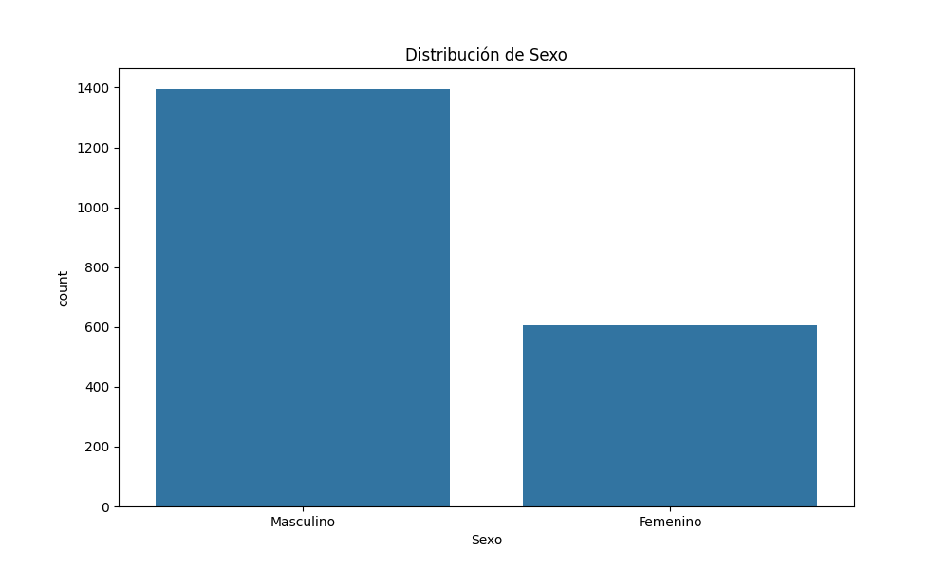

## Edad

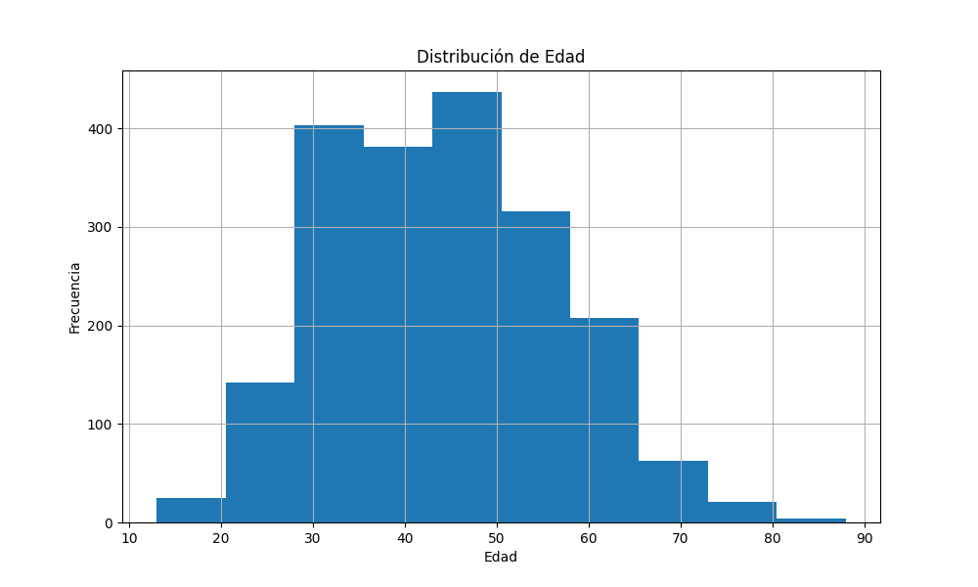

## Color

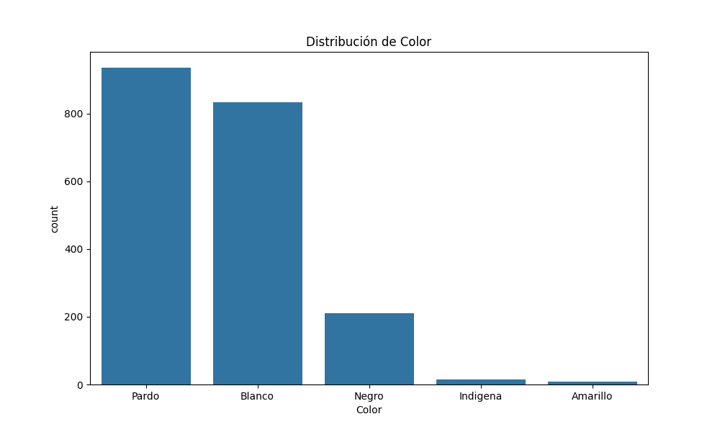

## Altura

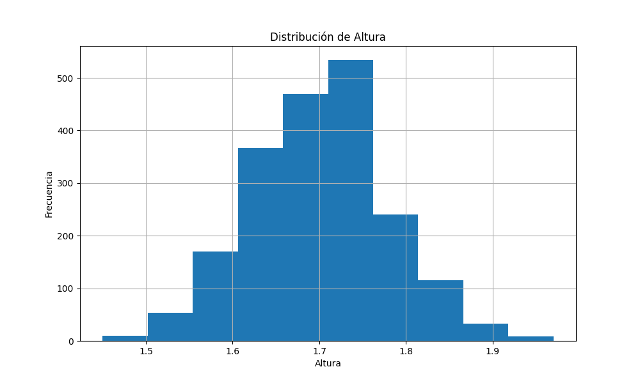

# 4. Tabla con Medidas Resumen

|  |  |  |  |  |
| --- | --- | --- | --- | --- |
| Medida | Edad | Años de estudio | Ingresos | Altura |
|  |  |  |  |  |
|  |  |  |  |  |
|  |  |  |  |  |
|  |  |  |  |  |
|  |  |  |  |  |
|  |  |  |  |  |
|  |  |  |  |  |
|  |  |  |  |  |
| count | 2000.0 | 2000.0 | 2000.0 | 2000.0 |
| mean | 43.97 | 8.57 | 2052.19 | 1.7 |
| std | 12.38 | 4.56 | 2957.27 | 0.08 |
| min | 13.0 | 0.0 | 0.0 | 1.45 |
| 25% | 34.0 | 5.0 | 788.0 | 1.64 |
| 50% | 43.0 | 10.0 | 1200.0 | 1.7 |
| 75% | 53.0 | 11.0 | 2000.0 | 1.75 |
| max | 88.0 | 15.0 | 30000.0 | 1.97 |

# 5. Gráficos de Distribución de Frecuencias

## Ingresos según Sexo

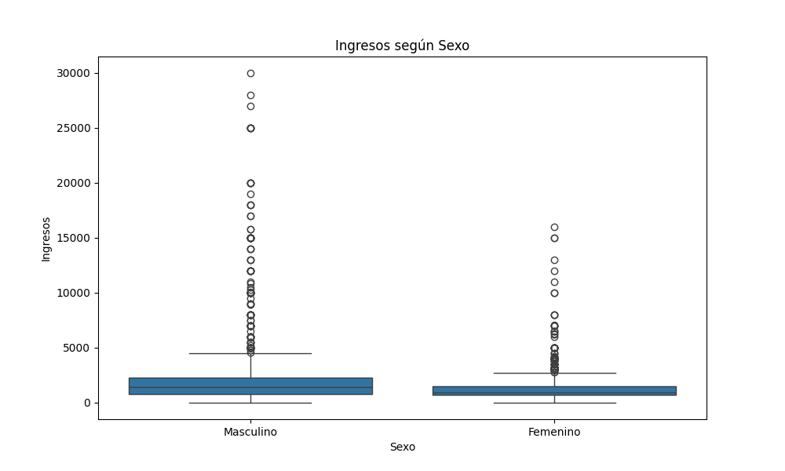

## Altura según Raza

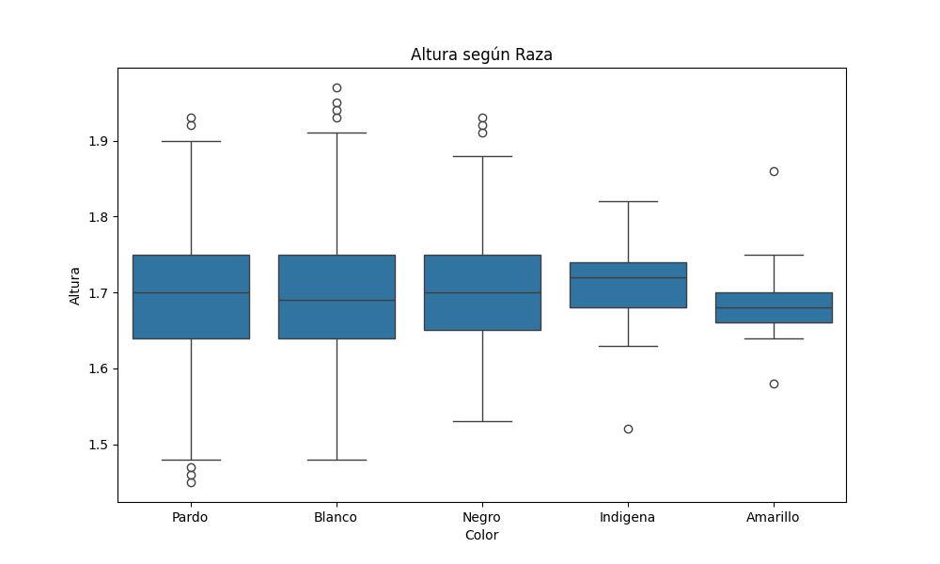

## Ingresos según Raza

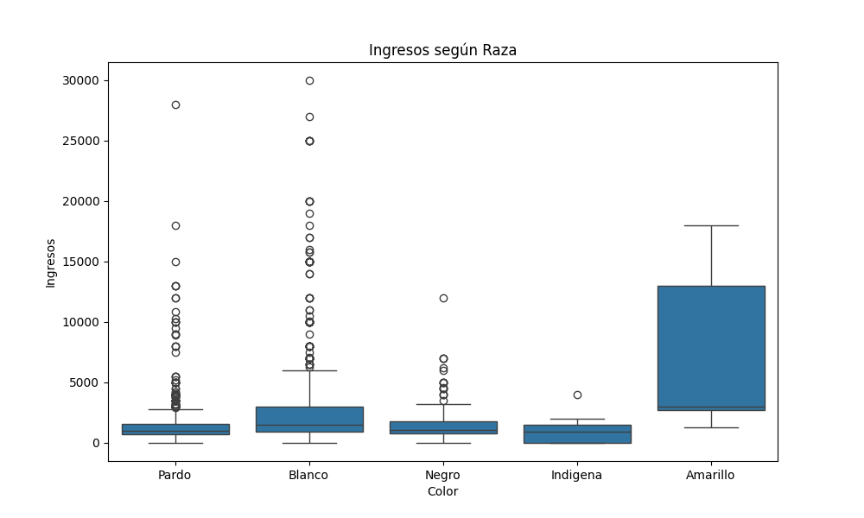

# 6. Gráfico de Asociación

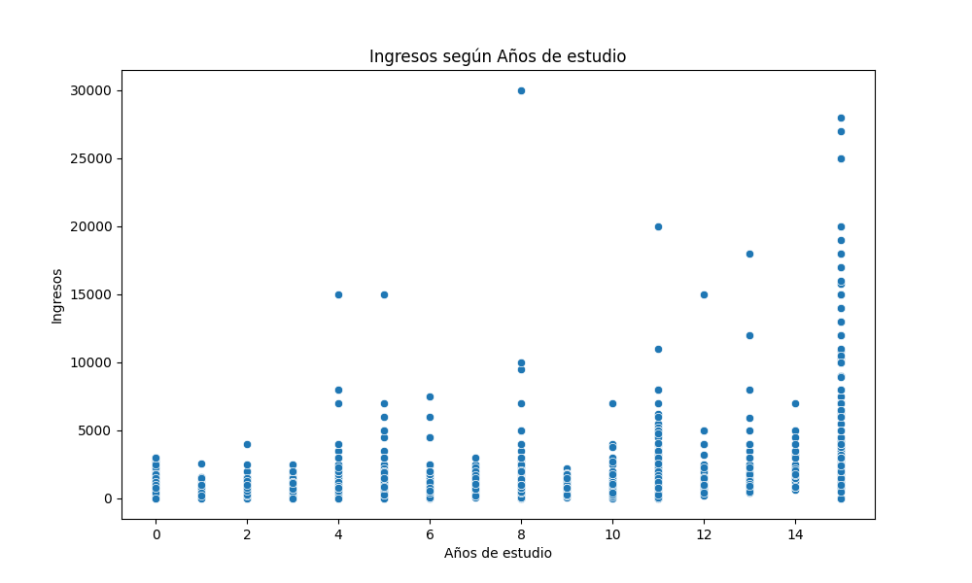

# 7. Categorizar la Variable Ingresos

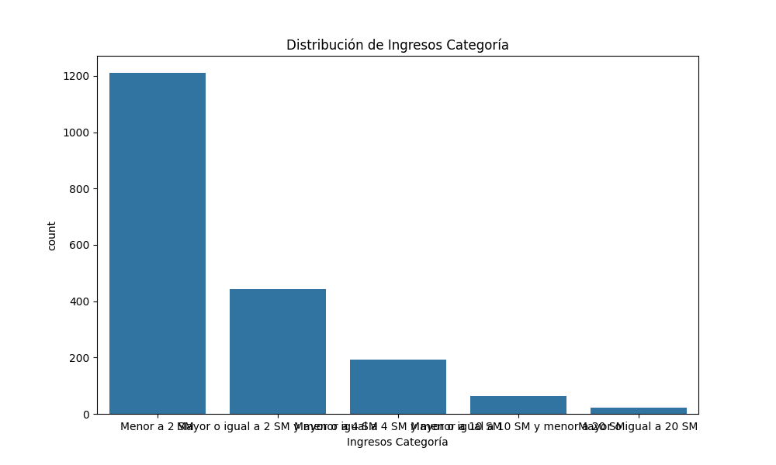

# 8. Intervalo de Confianza

Intervalo de confianza del 95% para la media de ingresos: (1922.5041626982913, 2181.872837301709)